**РОССИЙСКИЙ УНИВЕРСИТЕТ ДРУЖБЫ НАРОДОВ**

**Факультет физико-математических и естественных наук**

**Кафедра прикладной информатики и теории вероятностей**

**ОТЧЕТ**

**по лабораторной работе № 2.**

**Система контроля версий git**

*дисциплина: Архитектура компьютера*

Студент: Лю Сяо

Группа: НКАбд-04-24

**МОСКВА**

2024 г.

Содержание

1. Цель работы 3

2. Теоретическое введение 4

2.1. Введение в GNU Linux 4

2.2. Введение в командную строку GNU Linux 4

2.3. Файловая структура GNU Linux: каталоги и файлы 6

2.4. Базовые команды bash 8

2.5. Полезные комбинации клавиш 8

3. Порядок выполнения работы 10

3.1. Техническое обеспечение 10

3.2. Перемещение по файловой системе 10

3.3 Создание пустых каталогов и файлов 15

3.4 Перемещение и удаление файлов или каталогов 17

3.5 Команда cat: вывод содержимого файлов 20

4. Задание для самостоятельной работы 21

5. Содержание отчёта 25

6. Вопросы для самопроверки 26

7. Заключение 28

Список литературы 29

# 2. Цель работы

Целью работы является изучить идеологию и применение средств контроля версий. Приобрести практические навыки по работе с системой git.

## 2.1. Техническое обеспечение

Лабораторная работа подразумевает выполнение настройки и работы с

системой контроля версий Git (https://git-scm.com/). Лабораторная работа была

выполнена на домашнем компьютере со следующими характеристиками:

- AMD Ryzen 3 2.60 GHz, 8 GB оперативной памяти, 219 GB свободного места на

жёстком диске;

- ОС Linux Fedora Workstation 40.

### 2.2. Настройка github

Существует несколько доступных серверов репозиториев с возможностью бесплатного размещения данных. Например, http://bitbucket.org/, https://github.com/ и https://gitflic.ru. Для выполнения лабораторных работ предлагается использовать Github.

Создайте учётную запись на сайте https://github.com/ и заполните основные данные.

## 2.3. Базовая настройка git

Сначала сделаем предварительную конфигурацию git. Откройте терминал и введите следующие команды, указав имя и email владельца репозитория:

git config --global user.name "<Name Surname>"

git config --global user.email "<work@mail>"

Настроим utf-8 в выводе сообщений git:

git config --global core.quotepath false

Зададим имя начальной ветки (будем называть её master):

git config --global init.defaultBranch master

Параметр autocrlf:

git config --global core.autocrlf input

Параметр safecrlf:

git config --global core.safecrlf warn

Результат выполнения команд показан на рисунке 2.1

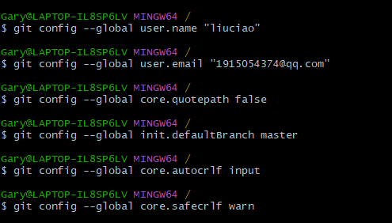

Рисунок 2.1 – Выполнение списка команд

## 2.4. Создание SSH ключа

Для последующей идентификации пользователя на сервере репозиториев необходимо сгенерировать пару ключей (приватный и открытый):

ssh-keygen -C "Имя Фамилия <work@mail>" (рисунок 2.2.)

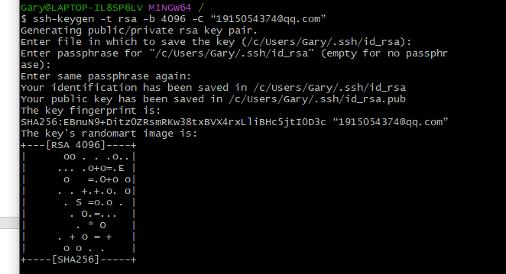

Рисунок 2.2 – Создание SSH ключа

Ключи сохраняться в каталоге ~/.ssh/.

Далее необходимо загрузить сгенерённый открытый ключ. Для этого зайти на сайт http://github.org/ под своей учётной записью и перейти в меню Setting . После этого выбрать в боковом меню SSH and GPG keys и нажать кнопку New SSH key . Скопировав из локальной консоли ключ в буфер обмена

cat ~/.ssh/id_rsa.pub | xclip -sel clip

вставляем ключ в появившееся на сайте поле и указываем для ключа имя (Title). Результат выполнения показан на рисунке 2.3.

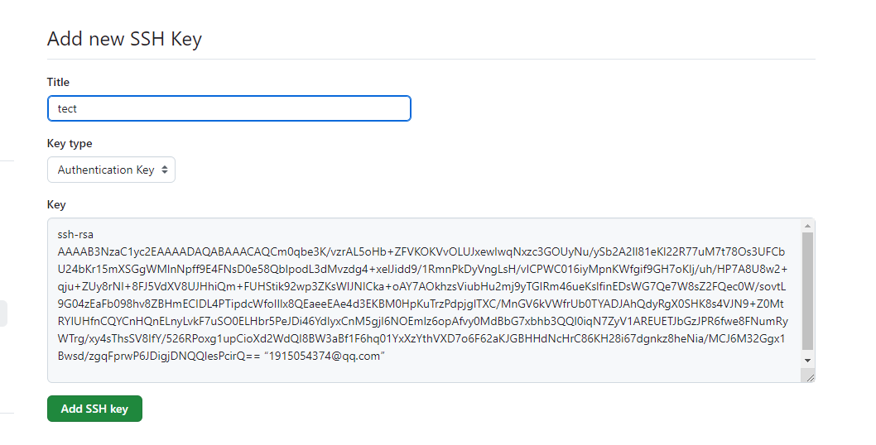

Рисунок 2.3 – Добавление ключа

## 2.5. Сознание рабочего пространства и репозитория курса на основе шаблона

При выполнении лабораторных работ следует придерживаться структуры рабочего пространства. Рабочее пространство по предмету располагается в следующей иерархии:

~/work/study/

└ < учебный год >/

└ < название предмета >/

└ < код предмета >/

Например, для 2023–2024 учебного года и предмета «Архитектура компьютера» (код предмета arch-pc) структура каталогов примет следующий вид:

~/work/study/

└ 2023–2024/

└ архитектура компьютера/

└ arch-pc/

└ labs/

└ lab01/

└ lab02/

└ lab03/

...

• Каталог для лабораторных работ имеет вид labs.

• Каталоги для лабораторных работ имеют вид lab<номер>, например: lab01, lab02 ит.д. название проекта на хостинге git имеет вид: study_<учебный год>_<код предмета>

Например, для 2023–2024 учебного года и предмета «Архитектура компьютера» (код предмета arch-pc) название проекта примет следующий вид: study_2023–2024_arch-pc

Откройте терминал и создайте каталог для предмета «Архитектура компьютера»:

mkdir -p ~/work/study/2023-2024/"Архитектура компьютера"



Рисунок 2.4 – Создание каталогов

## 2.6. Сознание репозитория курса на основе шаблона

Репозиторий на основе шаблона можно создать через web-интерфейс github.

Перейдите на страницу репозитория с шаблоном курса <https://github.com/yamadharma/course-directory-student-template>. Далее выберите Use this template.

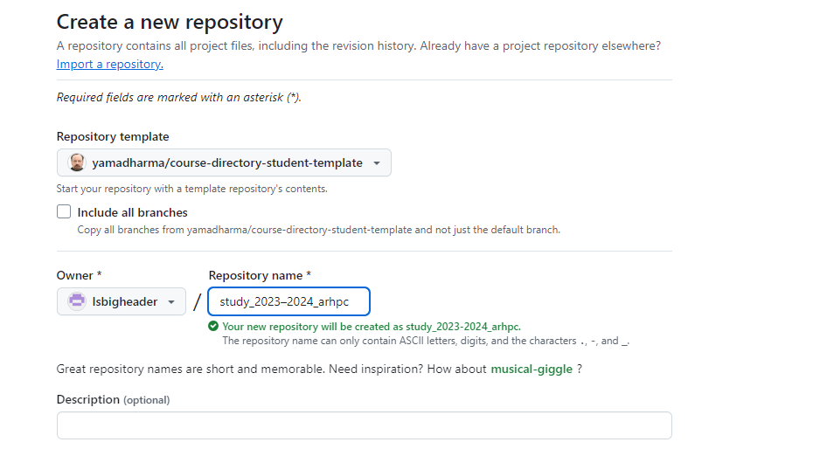

Рисунок 2.5 – Выбор шаблона

В открывшемся окне задайте имя репозитория (Repository name) и создайте репозиторий (кнопка Create repository from template).

Откройте терминал и перейдите в каталог курса: cd ~/work/study/2023–2024/"Архитектура компьютера" клонируйте созданный репозиторий:

git clone --recursive git@github.com:<user_name>/study_2023–2024_arh-pc.git

arch-pc

Ссылку для клонирования можно скопировать на странице созданного репозитория Code -> SSH:

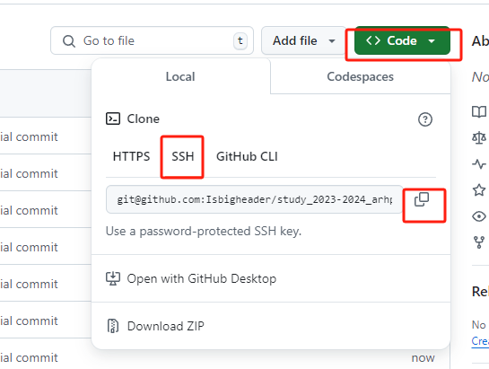

Рисунок 2.2 – Клонирование репозитория

# 2.7. Настройка каталога курса

Перейдите в каталог курса:

cd ~/work/study/2023-2024/"Архитектура компьютера"/study_2023-2024_arhpc (рисунок 2.8)



Рисунок 2.8 – переход в каталог arch-pc

Удалите лишние файлы:

rm package.json (рисунок 2.9)



echoarch-pc> COURSE

make

Отправьте файлы на сервер: (рисунок 2.11)

git add .

git commit -am 'feat(main): make course structure'

git push

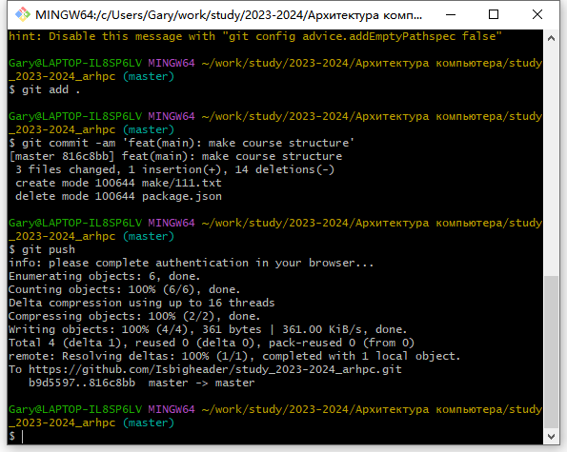

Рисунок 2.11–отправка файлов на сервер с помощью команд git

Проверьте правильность создания иерархии рабочего пространства в локальном

репозитории и на странице github.( рисунок 2.12)

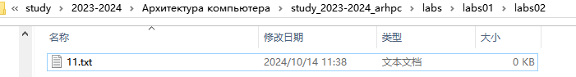

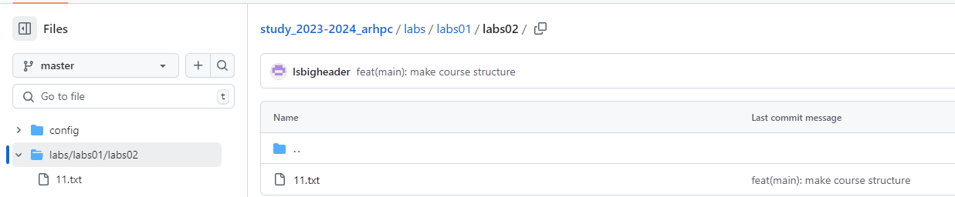

Рисунок 2.12 –верная иерархия в локальном репозитории и на странице github.

**3. Задание для самостоятельной работы**

**1.Создайте отчет по выполнению лабораторной работы в соответствующем**

каталоге рабочего пространства (labs>lab02>report).

2.Скопируйте отчеты по выполнению предыдущих лабораторных работ в

соответствующие каталоги созданного рабочего пространства.

3.Загрузите файлы на github(рисунок 2.13)

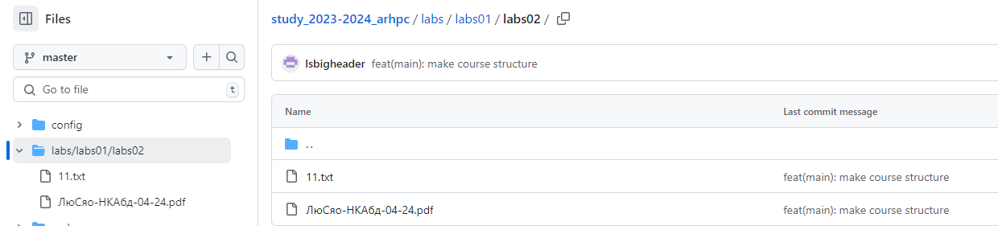

**4. Вывод**

**Я изучила идеологию и применение средств контроля версийи приобрела**

**практические навыки по работе с системой git**

**Список литературы**

1.https://esystem.rudn.ru/pluginfile.php/2089082/mod_resource/content/0/%D0%9B%D0%B0%D0%B1%D0%BE%D1%80%D0%B0%D1%82%D0%BE%D1%80%

D0%BD%D0%B0%D1%8F%20%D1%80%D0%B0%D0%B1%D0%BE%D1%8

2%D0%B0%20%E2%84%962.%20%D0%A1%D0%B8%D1%81%D1%82%D0

%B5%D0%BC%D0%B0%20%D0%BA%D0%BE%D0%BD%D1%82%D1%80

%D0%BE%D0%BB%D1%8F%20%D0%B2%D0%B5%D1%80%D1%81%D0%

B8%D0%B9%20Git.pdf

2.https://esystem.rudn.ru/mod/page/view.php?id=1030492

3.https://esystem.rudn.ru/mod/resource/view.php?id=1030496

4.https://esystem.rudn.ru/mod/resource/view.php?id=1030495